Hoja de Ruta 07.05.2025

Boca - Papa - Elecciones Ciudad
¿Qué tienen en común?
Quienes deciden los destinos de las distintas comunidades.
La comunidad bostera
La comunidad católica mundial
Los destinos de la Ciudad (para perfilar más que dirigir)
Además: armado de las listas… lleva a que todo el mundo se pelee y se rompa todo.
Configuradas las listas, somos todos amigos hasta la elección.
Termina y todos vuelven a matarse.
El único objetivo visible del gobierno hoy es el valor de dólar como base material para el resto de las cosas que diga/haga
El posible encarcelamiento de Cristina, a quien favorece y a quien perjudica ?

INSULTOS DE MILEI:
Al PAPA:
En 2021, cuando se postulaba para una banca de diputado nacional, Milei lanzó su furiosa retahíla sobre el Papa. Lo consideró el representante del Maligno en la tierra. Pero no fue ni lo único ni lo peor que dijo. También llamó a Francisco
- asno,
- burro,
- ignorante,
- nefasto,
- zurdo,
- cultor del modelo basado en el odio, la envidia y el resentimiento,
- laKra empobrecedora,
- hijo de puta,
- mierda,
- sorete mal cagado,
- imbécil, e
- impresentable.

Ante empresarios la semana pasada:
Durante una convención empresarial sobre economía, finanzas e inversiones, el Presidente vapuleó como enemigos de los argentinos a quienes "han lucrado, durante los últimos cien años, con este modelo empobrecedor, ya sean los empresarios prebendarios, ya sean los políticos corruptos, ya sean los periodistas ensobrados, ya sean los sindigarcas o sean los profesionales funcionales a este conjunto de hijos de puta, que cagaron el país". Sostuvo que "la tienen adentro" esos "hijos de puta", "pelotudos", "boludos", "imbéciles", "infradotados" y "zurdos de mierda", a quienes envió a "la reputa madre que te parió". La asistencia (poblada por funcionarios de su gobierno) le respondió con risas y aplausos.

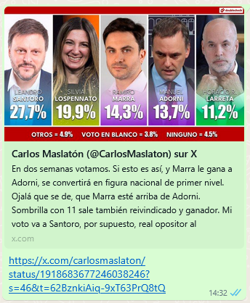
Hoy escuché otra que les daba:
Santoro 24.3%
Lospenato 20.7%
Adorni 18.3%
Marra 12.2%
Larreta 7.5%
Ppios y Valores 3.6%
Biasi 3.4%
Y el resto con 2.5 o menos, que ya no entra al conteo del sistema Dont

A Lospenato no la veo..
Los carteles de que ella es PRO y con la cara de Macri, Mauricio, es porque no la conoce nadie

Tema Boleta y Formato.
Larreta va con lista corta
Hay lista corta?
Simulación – Hice la prueba ayer – RANDOM – Se ve la lista completa al seleccionarla. Sino los primeros tres. Y la cara del primero con su símbolo partidario.
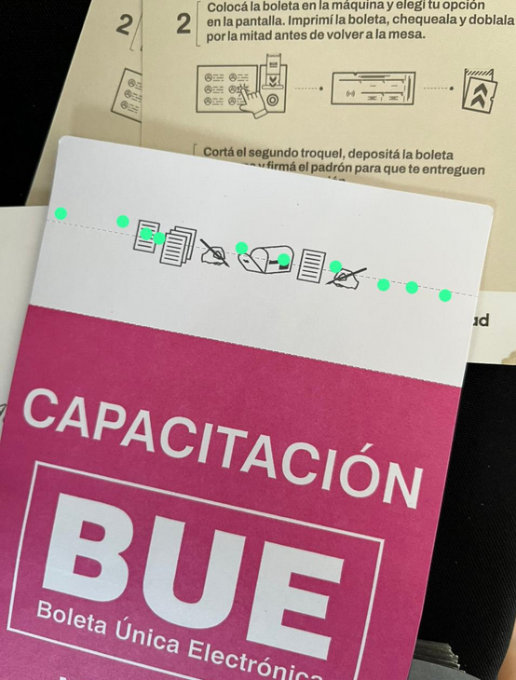

Elecciones este domingo:
San Luis - 470mil personas – BUP (nuevo) – Apatía – Se plantean como una aprobación ó rechazo a la gestión del gobernador Poggi
Salta
Chaco
Jujuy

Reflexión sobre el Papa y Kirchner
Fue Francisco a la Iglesia Católica lo que Kirchner a la Argentina?
Es decir, un movimiento disruptivo, que se cuela entre los entresijos del liderazgo político, emerge, irrumpe, hace lío, y finalmente se convierte en una anomalía para la historia del Vaticano en un caso, de la Argentina contemporánea en el otro.
Porque además, ni Kirchner ni Francisco eran favoritos.
Pero aparecen como moneda de cambio entre una discusión o disputa de poder que era entre otros (*) y ante una situación de crisis de representación y de la institucionalidad de los respectivos momentos.
(*) En el caso de Kirchner la pelea eterna de fondo en el peronismo era Menem-Duhalde, que representaban dos modelos y a dos o más sectores antagónicos de la Argentina.
En el caso de Francisco, una situación de emergencia ante la renuncia de Benedicto, con liderazgos conservadores y personalismos, pero ninguno de ver la cuestión del Vaticano desde afuera y advertir que se estaba convirtiendo en el segundo Kremlin y que iba a sucumbir.
Y modificaron finalmente c/u para siempre, o condicionaron los liderazgos y las políticas de los que vendrán.
Y al mismo tiempo, habrían creado un movimiento de fieles, o seguidores que los reivindican y promulgan/militan sus ideas y sus políticas.

En el Congreso
Ficha Limpia y Baja Edad de imputabilidad (14)

¿Cristina Presa? Lorenzetti
¿Cristina proscripta? - Senado
FICHA LIMPIA – SENADO – HOY – PUEDE SALIR
Reportaje Irina Hauser:
Causa Vialidad
Relación Lorenzetti-Rosatti-Rosenkrantz
Lorenzetti fantaseaba con una mayoría propia para retomar la presidencia de la Corte… con Lijo y con García Mansilla, el breve.
La causa vialidad son Hornos, Borinsly (Liverpool, Macri), Luciani,
Cristina es finalmente quien le voltea la posibilidad en el Senado a Mansilla y Lijo.
Cristina puede ir presa y ser proscripta. Y todos la quieren afuera. ¿Por qué?
Tiene la interna en la Pcia BsAs
¿Es casualidad el rechazo tan grande a Cristina?
El detonante es la nota que le da Lorenzetti a Novaresio donde dice en on lo que ya insinuaba en off: que la pueden poner presa y no hay motivo para no avanzar.
Cristina lo recusó (pidió) a Lorenzetti por manifiesta enemistad y por hablar de un caso sobre el que tiene que decidir.
Además, está el recurso en Queja por toda la causa vialidad

Imaginen negativa Cristina - Consultora Intel
Abril 2025 52% - Positiva 42%
En enero 2025 la negativa era 62% y 28% de positiva.

La pregunta no es si más o menos Estado, sino quė tipo de Estado creamos como Sociedad:
1.- Hasta 100mil usd podés usar, sin importar si fue chorrada
2.- Baja edad de imputabilidad para los pibes que son obligados a laburar por/para esos narcos y/o delincuentes.
El Estado se retira al inicio y aparece para reprimir y encarcelar después
El niño pobre es delincuente – El fugador es un héroe
Esa es la lógica del gobierno

ECONOMIA
DÓLARES: ¿faltan? Cristalina lo dijo hace dos semanas. Y ahora el gobierno aplica la misma lógica. Hay 200mil millones de dólares. Que la gente los ponga.
Blanqueo, terminó y ya arranca otro… desesperados por los dólares. El blanqueo anterior fue de Febrero a Mayo. Y ahora la onda es que no preguntan nada….
Narrativa del Gobierno coincide con aspiración del FMI: El delincuente por fugador es héroe. Y más si trae los dólares que el gobierno necesita. Nadie le va a preguntar nada. Menos Estado para los evasores.

Tema paritarias de Comercio: El gobierno no quiere homologar el acuerdo que ya pactaron empresarios y patronal.
Inversiones: Llega un contingente de chinos para invertir - Anuncio de Vaca Muerta del Cobre en San Juan

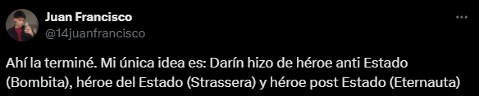

Bulrich es oficialmente del PRO
Recorrido:
JP
MENEMKSTA 1993
COALICIÓN CIVICA 1997
ALIANZA 1999
Alianza con Lopez Murphy 2003
Coalición Cívica 2007
PRO 2015
2019 PRESIDENTA DEL PRO
LLA 2025
Ahora está en el mismo partido de Scioli

Tema acusaciones por exigencias de Karina a empleados de PAMI y ANSES para financiar LLA en Chaco, Misiones y una pcia más

Internacional:
Gaza vs Israel
Todo roto
Ocupación permanente
Guerra y Exterminio
PAPA – Arrancó hoy la primera votación – Jueves: cuatro votaciones más.

